YAPIM HAKKINDA
Birini gerçek kahraman yapan şey nedir? Kostümler, araç gereçler,havalı güçler değildir. Kendi filminin olmasıdır!
Minik Genç Titan Robin, Batman’in bütün dünyadaki en büyük müttefiki ve en iyi dostuyla ilgili hikayesinin beyaz perdeye taşınacağını ve hikâyenin kendisi hakkında olmadığını -ve de Hollywood’un kendisi hariç tüm süper kahramanlar hakkında film yaptığını- öğrenince, “Artık benim hakkımda da film yapılasının zamanı geldi!” der.
Ancak o zaman acı gerçekle karşılaşır: Hollywood yalnızca gerçek süper kahramanlar hakkında film yapmaktadır. “Neden bizi ciddiye almıyorlar?” diye merak eder genç Titan.
Acaba bunun nedeni bir süper kahramanın kendini daha önemli şeyler için saklaması olabilir mi?
Cartoon Network’ün “Teen Titans GO!” dizisinden uyarlanan “Genç Titanlar Filmi” çok daha büyük, çok daha uzun ama her zaman olduğu gibi deli dolu. Bütün aileye uygun bu süper kahraman filminin ardında, yarım saatlik diziyi yaratan beyin takımı ve ekip bulunuyor.
Gençler -Robin, Cyborg, Starfire, Raven ve Beast Boy- kendilerini süper kahramanlar olarak görseler de, yönetmen-yapımcı Peter Rida Michail şunu belirtiyor: “Bizim Genç Titanlarımız kahramanlar dünyasından az çok dışlanmış durumdalar. Bunlar suçla savaşmaktan çok beraberce takılmaktan mutlu olan gerçekten şapşal bir grup arkadaş”.
Yönetmen-yazar-yapımcı Aaron Horvath, Gençler’in oldukça iyi bir sloganı olduğuna inanıyor: “Bana kalırsa yardımcı oyuncu olmak kahraman olmaktan iyidir. Belki biraz aşağılanma olabilir ama baskı da çok daha azdır; spot ışıkları üzerinizde değildir; kıyamet için geri sayım devam ederken kimse size bakmaz. Bunun için tasalanması gereken kişi Batman’dir!”
Gençlerin süper kahraman altındaki statüleri ile içlerine işlemiş münasebetsizliklerinin birleşimi yapımcılar için Titanların kendi sinema türlerinde kendi filmlerini yapmasına ilham kaynağı oldu. Yazar-yapımcı Michael Jelenic bu konuda şunları söylüyor: “Filmde, süper kahraman dünyasını pek çok şekilde altüst ediyoruz; hayranların o filmlerden beklediği ve hepimizin daha önce gördüğü her şeyi eğlence konusu yapıyoruz. Dolayısıyla, bu tipik bir süper kahraman filmi olmayan bir süper kahraman filmi; her şeyi tepetaklak ediyor ama bunu tamamen eğlenceli ve dizimizin özüne sadık bir şekilde yapıyoruz çünkü bunun dizinin hayranları için önemli olduğunu biliyoruz.”
“Bence hem Aaron, hem Michael hem de Pete filmde dizide hiç yapmadığımız kadar çok şey yapmak zorunda kaldığımız konusunda hemfikir olacaktırlar” diyen yapımcı Peggy Regan, şöyle devam ediyor: “Televizyonda çok sıkışık bir program olduğundan, yaratıcı seçenekleri değerlendirmek için pek az zaman vardır. Filmde ise, hikayeyi ve karakterleri geliştirmek için bol vaktimiz vardı. İzleyiciler sinemaya gittiklerinde, filmin ne farklı bir deneyim olduğunu görecekler.”
Rakiplerinin —er ya da geç— canına okuyan bu genç kahramanlar takımını küçük ekrandan büyük ekrana taşıma fikri Warner Bros. Animation başkanı ve filmin yönetici yapımcısı Sam Register’dan geldi. Register eskiden bu karakterlerin çizgi romanları için kuyruklarda beklemeyi görev edinmiş bir hayran olduğunu belirtiyor ve şunları söylüyor: “Genç Titanlar çizgi romanı 1960’larda çıktı ve aslında o sıralar sadece dönemin yardımcı karakterleriydiler: Wonder Girl, Kid Flash, Aqualad ve elbette Robin. Fakat 1980’lerde, Marv Wolfman ve George Perez çizgi romanın yeni bir versiyonunu yaptı ve işte o zaman ben Genç Titanlara aşık oldum. Robin, Beast Boy, Cyborg, Raven ve Starfire’ın takımın özünü oluşturmaları bu versiyonda gerçekleşti. Bunlar ‘Kahvaltı Kulübü’ çocuklarının çizgi roman versiyonlarıydılar adeta.”
O sayfalara duyduğu sevgiyi 2002’de televizyona taşıyan Register, diziyi, “içinde bol komedi olan, daha düz bir ‘Genç Titanlar aksiyon dizisi” olarak niteliyor. 2003-2006 arası yayınlanan bu ilk dizi Cartoon Network’te de büyük beğeni kazandı ve Register’ın Warner Bros.’a gelmesinin ardından bunun tam anlamıyla bir komedi dizisi olarak geliştirilmesine karar verildi.
Son olarak, yapımcılar “Genç Titanlar” hayranlarının yalnızca bol kahkaha ve kahramanca davranışlar değil, akılda kalıcı şarkılar da bekleyeceklerini biliyorlardı. Hikayenin amacı doğrultusunda, şarkılarda ses düzeyini yükseltmeleri gerektiğinin de farkındaydılar. Bu yüzden orijinal pop, rap, rock ve EDM “klipleri” hazırladılar —toplamda beş tane— ve bir sahne müzikalinde olduğu gibi, her bir şarkı hem hikayeyi sürükleme hem de eğlendirme amacı güdüyor.
Filmin yapımcısı ve serinin uzun süredir hayranı olan Arnett, “Müzik daima Genç Titanlar deneyiminin merkezinde yer almıştır ama bence biz bunu başka bir düzeye taşıdık. Filmde insanların zihninde yer edeceğini ve arkadaşlarını sonsuza dek uyuz etmelerini sağlayacağını umduğumuz çok sayıda harika şarkı var” diyor.
Hepsi bir araya konduğunda, “Genç Titanlar Filmi” umutlu kahramanlarımızı memleketleri Jump City’den renkli ve ışıltılı Tinsel Town’a götüren, ritim tutturan, zamanda yolculuk yaptıran, arabayla gezdiren bir macera.
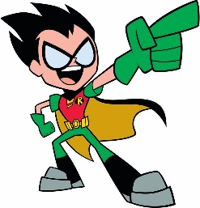
ROBIN: Artık İkinci Planda Kalmak Yok!

Robin’in en büyük eksisi (süper küçük elleri haricinde) bir sağkol olarak görülmektir —tüm süper kahramanlar aleminin en ünlü sağkolu olsa da. Sürahi kadar boyuna ve gerçek bir süper gücünün olmamasına karşın, Robin’in büyük hevesleri vardır. Bir yıldız olma hayali kurmaktadır çünkü, ona göre, şöhret saygı demektir ve saygı da suçla savaşan bir süper kahramanın ciddiye alınması için şarttır.
Robin çok sabit fikirli ve istediği şeyi elde etmek için engel tanımıyor; bu engeller ister en mükemmel sandviçi bulmak olsun, ister bir Süper Kötüyü haklamak.
Filmde her şey meta düzeyde olduğu için, Robin’in odağı da bir filmde yer almak. Kendi filmini istiyor. İster ekiple, ister tek başına olsun bunun gerçekleşmesini arzu ediyor; bu konuda çok ciddi.
Robin’in kendi için sinema kariyeri yapmadaki kararlılığı diğerlerini de etkiliyor. Elbette, yine banyo mizahı ve neyin daha iyi olduğuna dair —burger mi dürüm mü?— tartışmalar devam edecek. Fakat bazı kırgınlıklar ve bazı ayrışmalar olacak. Hatta Robin’in başının biraz şiştiğini göreceksiniz… bu da bebek ellerinin daha da küçük görünmesine yol açacak.
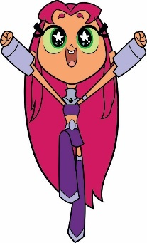
STARFIRE: O, Bayan Muhteşem!
Şirin olan her şeye zaafı bulunan sevimli uzaylı prenses Starfire tatlı ve iyi kalplidir ama bir o kadar da hiddetli olabilir. Starfire uçma, aşırı kuvvet, ellerinden yıldız şimşekler fırlatma, gözlerinden lazer ışınları çıkarma ve güç alanları oluşturma gibi süper güçlere sahiptir.
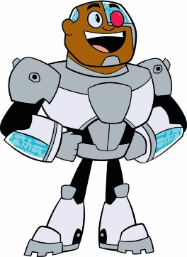
CYBORG: Yarı Robot, Tam Bir Parti Manyağı —Hurraaa!
Waffle seven, gürültücü ve kavgacı yarı-robot Cyborg, kısmen insandır ama geri kalanı ileri teknoloji ürünüdür. Süper güçlü Cyborg kendini her türde makineye dönüştürebilir, parmaklarından lazerle ateş edebilir ve uçabilir.
Cyborg’un görüşüne göre, hiçbir süper gücü olmayan ve minnacık bebek elli Robin dünyanın en çok çalışan kahramanlarından biri. Birisinin ona yardım etmesi lazım, değil mi? Bu yüzden, Hollywood’a gidecekler ve ona film yapmasında yardım edip edemeyeceklerini görecekler. Cyborg yarı robot olduğu gerçeğine kucak açmayı öğrenmiş bir yarı-robot; bu durumundan gerçekten keyif alıyor”.
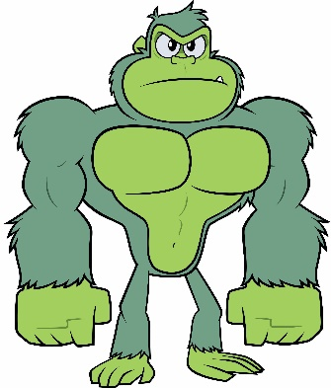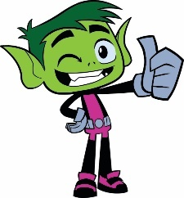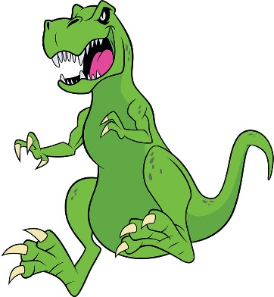
BEAST BOY: Belki En Zekileri Değil, Kesinlikle En Şapşalları!
İçindeki çocukla kesinlikle irtibat halinde olan Beast Boy’un şapşalca bir mizah anlayışı vardır ama süper güçlerin en havalılarından birine sahiptir: Kendisini dünya üzerinde var olan ve var olmuş herhangi bir hayvana dönüştürebilme gücü.
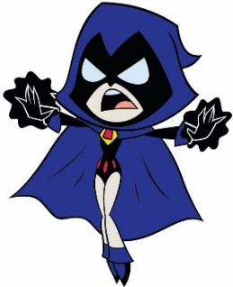
RAVEN: Azarath… Metrion… Zinthos!
İblis Trigon’un kızı olan, çoğunlukla monoton Raven, Got bir kızın düz mizah anlayışına sahiptir ama ırkıyla benzerlikleri bununla ve koyu renkli kıyafetleriyle sınırlıdır. İnanılmaz kudretli olan Raven, havada süzülme ve uçmanın yanı sıra, Gençler’i zamanda ve mekânda çeşitli yerlere ışınlayan portallar (geçitler) açabilmektedir.
Adeta grubun sessiz kahramanı olan Raven, okumayı ve meditasyon yapmayı tercih eder. O pek heyecanlanmaz.
Starfire, Cyborg ve Beast Boy gibi, Raven da Robin’in bir film yıldızı olma arzusunu destekler; sadece bunun gerekli olduğunu düşündüğü için değil, Robin onun arkadaşı olduğu için.
Çünkü arkadaşlar böyle yapar.
Ne kadar kuşbeyinlice ya da kaçıklık derecesinde tehlikeli olsa da.
Sizi ve arkadaşlarınızı dünyanın en megalomanyak Süper Kötüsünün ya da daha beteri, sizi Hollywood’un en büyük sinema yönetmeninin yoluna çıkarsa bile.
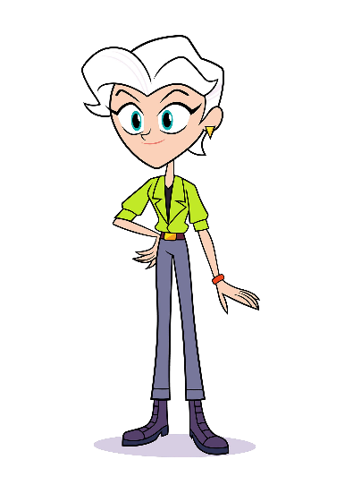
“Ben sadece gerçek süper kahramanlar hakkında film yapıyorum.”
Hollywood yönetmeni Jade Wilson gezegendeki her süper kahraman hakkında büyük bir film yapmıştır ve hatta onların bazı araç gereçlerini almıştır, ama kendine çizdiği sınır, süper kahramanların sağkollarını içine almaz. Robin kendisine bir film yapmasını istediğinde, ‘Korkarım cevabım hayır” der Robin’e.
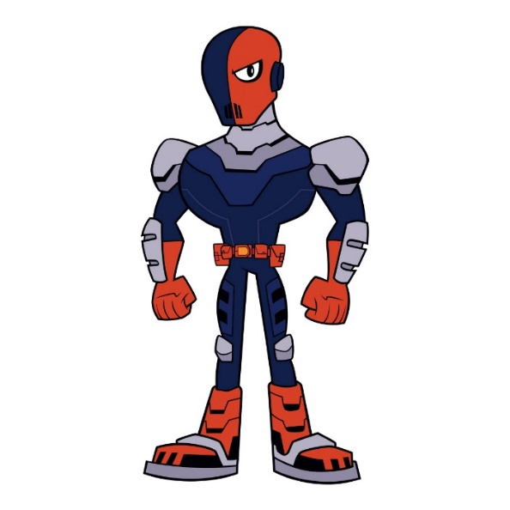
“Ben Deadpool değilim!”

Robin şuna inanmaktadır: Gerçek bir süper kahraman olarak görülmenin tek yolu kostüm ya da araç gereçler ve hatta süper güçler değil de, kendi hakkında bir film yapılmasıdır. O halde Genç Titanların ilk işi kendilerine bir başdüşman bulmak olmalıdır. Tüm beyaz perde Süper Kahramanları bir Süper Kötüyle savaşırlar, değil mi?
Burada devreye kim girer: SLAAAAAAAAAAAAADE!
Çizgi romanın tekrar tekrar karşımıza çıkan kötü adamı —Titanların en büyük düşmanı olduğu da iddia edilebilir— Slade ciddi anlamda hain bir adam ve bir kargaşa ustasıdır. Yapımcılar onun harika bir savaş çıkaracağından ve film için harika bir seçim olduğundan emindiler.
Her iyi kötü adam gibi, Slade’in amacı da dünyaya hükmetmektir ve bunu başarmak için Genç Titanları kullanmaya niyetlidir. Slade bir dikkat dağıtma ustasıdır ve telkine fazlasıyla açık olan Gençler söz konusu olunca, basit bir el çabukluğu çok işe yarayabilir.
Filmin orijinal versiyonun da Slade’i seslendiren ve filmde yapımcı olarak da yer alan Will Arnett dizinin büyük bir hayranı. “Çocuklarım diziyi izlerlerken ben de arkadan sesleri duyuyorum” diyen Arnett, şöyle devam ediyor: “Çoğu zaman, çocuklarımın izlediği dizileri duyduğumda televizyonu parçalayasım gelir ama ‘Teen Titans GO!’ dizisinde çok iyi espriler ve şarkılar duyuyorum. Yazarlara ulaştım ve diziyi filmleştirme düşüncem hakkında konuştum. Bunu söylediğimi onlara söylemeyin ama bu arkadaşları tanıdıkça onlardan daha çok etkilendim”.
Horvath, “Will Arnett üç görev üstlendi: Hem yapımcıydı, hem bize geri bildirim vererek ve espriler üreterek yaratıcı anlamda yardımcı oldu, hem de Slade’i seslendirdi” diyor. Arnett ise, “Slade’in nihai hedefi zihin manipülasyonu yoluyla tüm gezegene hükmetmek” diye açıklıyor.
Doğal olarak, Gençler doğrudan Slade’in ekmeğine yağ sürerler. Ne de olsa, Gençler’in bir rakibe ihtiyaçları vardır; Slade’in de kendi isteklerini gerçekleştirmesine yardımcı olmaları için evrenin en saf, kolayca dikkatleri dağılan, aşırı sevimli ama görünüşe göre harcanabilir süperlere ihtiyacı vardır. Yani…herkes için kazanç söz konusudur. Öyle mi acaba?
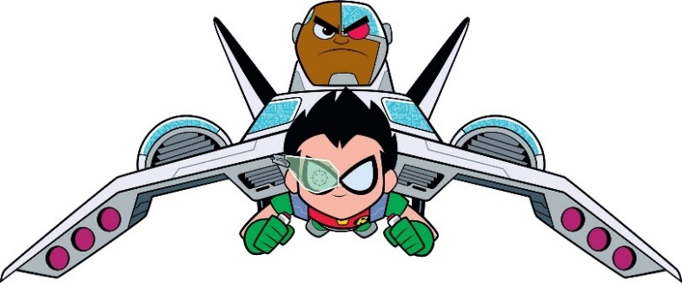
JUMP CITY’DEN UZAKLARA GİTMEK
Yapımcılar, Gençler’i beyaz perdeye taşıdıkları için, kahramanlarımızın dünyasını olabildiğince büyük yapmak için her fırsattan yararlandılar: Jump City’deki Titan Tower’dan bir Hollywood sinema platosuna, Gotham City’den Krypton’a ve hatta geçmişten geleceğe. “Genç Titanlar Filmi” Genç Titanları daha önce hiç gitmedikleri yerlere götürüyorlar.
Horvath bunu şöyle örneklendiriyor: “Karakterlerimiz şarkılar söylüyorlar ve komikler ama Cyborg lazerlerini çıkardığında ya da Raven büyü yaptığında, film çok daha muhteşem olmalı. Bu yüzden, film için devasa aksiyon setleri yarattık: Robin patlamakta olan bir binadan üzerine taş toprak yağarken koşuyor; Titanlar dev bir robotla ya da bir apartman bloğu büyüklüğünde Balloon Man’le savaşıyorlar; Hollywood semalarında hava kovalamacaları var. Artık gerçek boyutlu birer aksiyon kahramanı oldukları için çevreleri de onlara uygun!”
Destansı savaşlar arasında, Gençler’in daha önce yaptıkları hiçbir şeye benzemeyen müzikal fanteziler var. “Dizide yalnızca 30-40 saniyelik cıngıllar kullanabiliyorduk. Tam süreli şarkılar kullanabilmek gerçekten heyecan vericiydi” diyor Rida Michail ve ekliyor: “Jarod Faber’la 1 yıldır birlikte müzik yapıyoruz. Beraberce bir sinema filminde çalışma ve onunla, Michael Jelenic’le ve Jacob Jeffries’le bu şarkıları üretme fırsatı müthiş bir eydi”.
Grup karakterlerin filmdeki yolculuğunu pekiştirmek için büyük çaba harcayarak “Upbeat Inspirational Song About Life”, “My Superhero Movie” ve “Check This Out” gibi şarkıların yanı sıra, takımın tema şarkısı “GO!”ya imza attılar.
Regan müzik ve kahkahayla birlikte, hikayenin özünde Genç Titanlar’ın temsil ettiği temaların ve mesajların olduğunu söylüyor: Arkadaşlığın gücü, takım çalışmasının önemi ve kahraman olmak için yalnızca kendiniz olmanız gerektiği. “Filmdeki yolculukları onların dostluğunu güçlendiriyor” diyor Regan ve ekliyor: “Dizidekinin aksine, filmin hikayesinde takımın sonunu görebileceğimiz bir nokta var. Gerçek bir bağ kurma deneyimi yaşıyorlar ve Genç Titanlar olmaktan gurur duyabileceklerini fark ediyorlar. Bu, daha önce irdelemediğimiz bir şeydi”.
Genç Titanların çizgi roman haricindeki her versiyonunda görev almış olan Register, filmi sinemaseverlere göstermek için daha fazla heyecanlanamayacağını söylüyor. “Marv Wolfman ve George Perez’le oturup ilk diziyi seyretmek ve o yaratıcılara bir şeyleri geri verebilmek müthiş bir deneyimdi. İlk dizinin o zamandan bugünkü mevcut diziye ve şimdiki sinema filmine uzanışını görmek, kendimi gururlu bir baba gibi hissetmeme neden oldu” diyor Register gülerek.
Horvath ise şunu ekliyor: “Hepimiz filmden ve ona dahil olan herkesten büyük gurur duyuyoruz. Hikaye departmanından animatörlere, herkes harika bir iş çıkardı. Dizinin sadık hayran kitlesi filme gelecektir çünkü komik olacağını bilirler ama bence film kendi başına da öne çıkacaktır. Filmde hem çocuklar hem yetişkinler için espriler var; tamamen Genç Titanlara özgü, başka hiçbir şeye benzemeyen bir mizaha, eğlenceye ve çılgınlığa sahip. Kahramanlarımız için yepyeni bir hayran kitlesi de edineceğimizi umuyorum”.
